В Матушкино продолжается работа по выявлению БРТС
14.04.2021
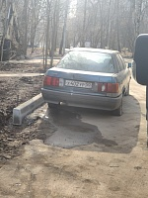
Управа района Матушкино разыскивает автовладельца ТС, расположенного у д.1 по Березовой аллее, марки АУДИ, зеленого цвета, гос номер Х402УР50.

Адрес страницы: http://matushkino.mos.ru/presscenter/news/detail/9870001.html
Управа района Матушкино города Москвы

